RUTINA DE EJERCICIOS 1° MEDIO
PARA PODER MANTENER LA CONDICION FISICA Y ASI VOLVER AL COLEGIO CON LAS MEJORES ENERGIAS, SE LES INDICA QUE DEBEN REALIZAR ESTA RUTINA DOS VECES A LA SEMANA.
- CALENTAMIENTO (AUMENTO DE FC) Y MOVILIDAD ARTICULAR
- SERIE DE EJERCICIOS
- ESTIRAMIENTOS GENERAL E HIDRATARSE.
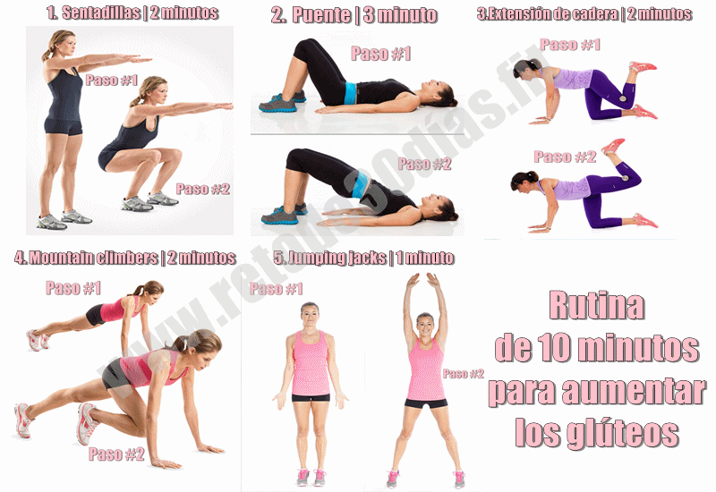
- IDENTIFICAR MUSCULATURA UTILIZADA Y DESARROLLADA
